**Exercici 6.7 - Pregunta 1**

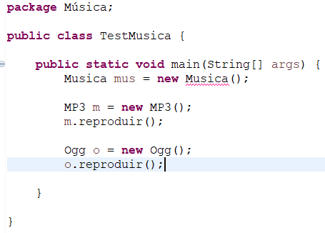

Dona un error de compilació degut a que no es pot crear un objecte directament d’una classe abstracta, sino que ho ha de fer des de les classes derivades.

**Exercici 6.7 - Pregunta 2**

El constructor per definir la durada es crearà a la classe base (Música), que després serà cridada a las classes filles amb el paràmetre *super*, ja que la variable privada “durada” l’hem creat a la classe base.

Creació del constructor:

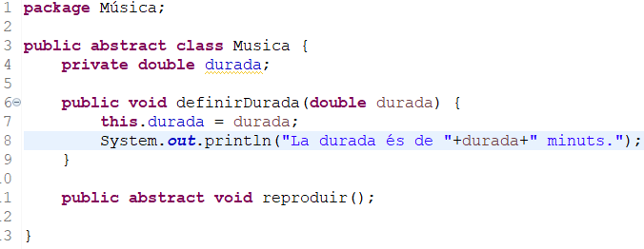

Cridada del constructor a una de les classes filles:

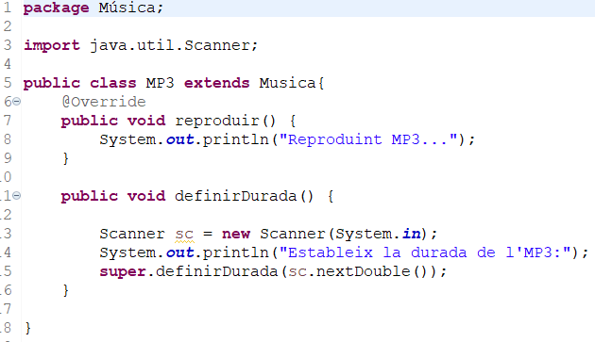

**Exercici 6.8 - Pregunta 1**

No pot compilar el programa perquè estem intentant crear un objecte des de la classe mare, Figura, que és una classe abstracte. S’ha d’inicialitzar cridant un objecte format per una classe filla (Cercle o Rectangle).

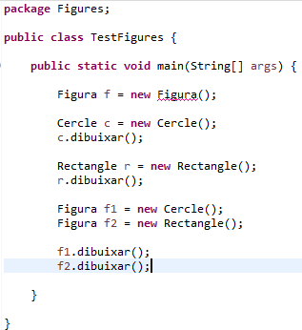

**Pregunta 2**

Si, és correcte, ja que estem especificant el subtipus de classe que volem crear. En aquest cas, un cercle. Ocorrirà el mateix amb “Figura f2”, que és un rectangle.

**Pregunta 3**

El programa escriurà el representat com a sortida a la classe filla corresponent. És a dir: “Dibuixant cercle” i “Dibuixant rectangle”:

